观影感热血，游园忆先人

——思政1801班团建活动

2020年是中国人民志愿军抗美援朝纪念70周年，艰苦而伟大的抗美援朝战争，弘扬了中国共产党和人民军队的爱国主义精神。为此，马克思主义学院思政1801班特开展了“观影感热血，游园忆先人”的主题活动。

首先，思政1801班于11月2日观看了影片《金刚川》，这是以1950年中国人民志愿军跨过鸭绿江进行抗美援朝为背景的爱国主义教育电影。同学们深深地被中国人民志愿军不怕死、不怕苦、不盲目贪图战功的大无畏的牺牲奉献精神所感动，更是感受到了我们现在美好生活的来之不易。在这个新时代，我们要学习烈士们的爱国主义精神、集体主义精神，敢于面对困难和挑战，并且落实在行动上面。

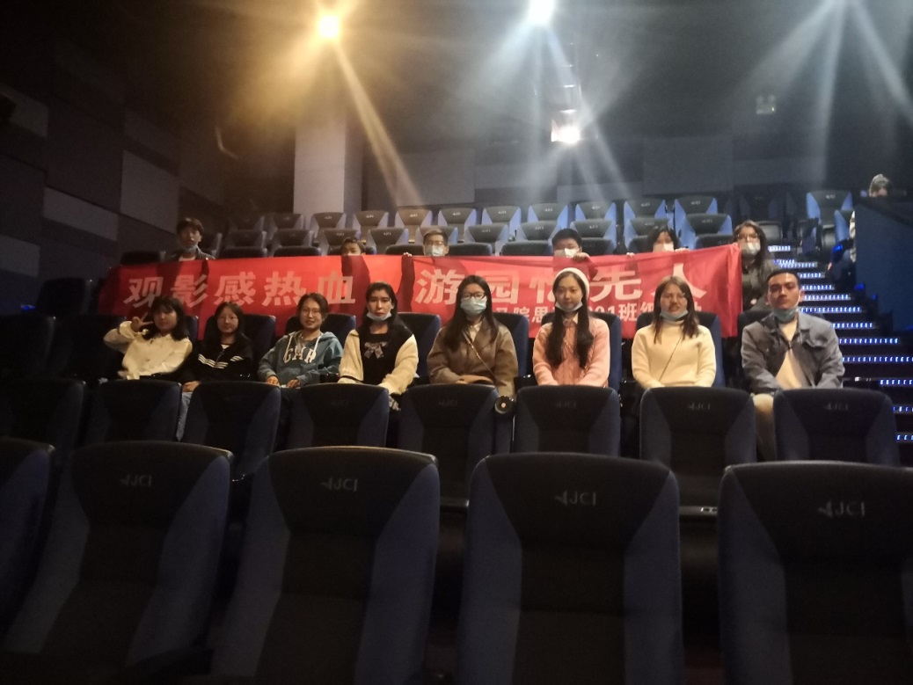

其次，思政1801班于11月14日秋游烈士公园，在烈士公园纪念馆感怀先人的英勇事迹。在班委的组织下，思政1801班上午九点出发，于十点左右到达烈士公园。大家先是参观了公园的整体环境，接着集体前往纪念馆聆听事迹。为增加班级活动的有趣性，班长组织同学们开展了划船活动。同学们畅游在湖中央，共同分享自己对烈士事迹的感悟，氛围很是融洽。

本次团建活动圆满结束了，此次活动不仅让同学们从繁重的学习任务中得以放松片刻，也增强了班级的凝聚力和向心力，更是让每位同学感悟到了美好生活的来之不易，激励同学们以更加饱满的热情投入到学习中去！

